CSDL QUẢN LÝ BÁN HÀNG
Tạo Database với tên QLBanHang.MDB
Câu 1: Tạo cấu trúc các Table như sau:
a. NHANVIEN (Nhân Viên)
Field Name | Data Type | Field Size | Format | Required
MaNV | Text | 6 | >[Blue] | Yes
HoNV | Text | 30 |  | Yes
TenNV | Text | 12 |  | Yes
GioiTinh | Yes/No
NgaySinh | Date/Time |  | Short Date | Yes
DiaChi | Text | 50
DienThoai | Text | 10
b. KHACHANG (Khách hàng)
Field Name | Data Type | Field Size | Format | Required
MaKH | Text | 6 | >[Blue] | Yes
HoTenKH | Text | 40 |  | Yes
DiaChi | Text | 50
DienThoai | Text | 10
c. HOADON (Hóa Đơn)
Field Name | Data Type | Field Size | Format | Required
MaHD | Number | Long Integer |  | Yes
MaKH | Text | 6 |  | Yes
MaNV | Text | 6
NgayLapHD | Date/time |  | Short Date
NgayNhanHang | Date/time |  | Short Date
d. SANPHAM (Sản Phẩm)
Field Name | Data Type | Field Size | Format | Required
MaSP | Text | 6 | >[red] | Yes
TenSP | Text | 50 |  | Yes
DonViTinh | Text | 10
DonGia | Number | Double |  | Decimal place 2  Validation rule >0  Validation Text “Phải là số dương”
e. CHITIETHD (Chi tiết Hóa Đơn)
Field Name | Data Type | Field Size | Format
MaHD | Number |  | Long Integer | LoopKup từ bảng HoaDon  Required Yes
MaSP | Text | 6 | >[red] | LoopKup từ bảng SanPham  Required Yes
SoLuong | Number | Integer |  | Validation rule >0  Validation Text “Phải là số dương”
Lưu ý: Các Khóa chính trong bảng là in đậm và gạch dưới
Câu 2: Thiết lập mối quan hệ (Relationships) cho các bảng như hình sau:
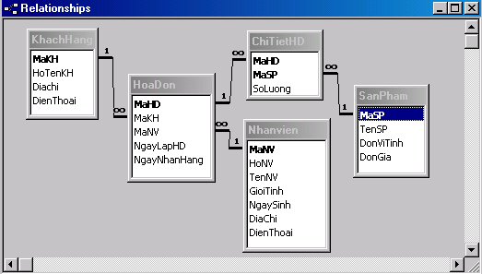

Câu 3: Nhập liệu cho các bảng như sau: (nhập bên mối quan hệ 1 trước). Thứ tự nhập là:
a- Bảng: KHACHHANG
MaKH | HoTenKH | Diachi | DienThoai
B145 | Cửa Hàng số 2 Q4 | 20 Trần Phú Q2 | 86547893
D100 | Công Ty Cổ Phần Đầu tư | 22 Ngô Quyền Q5 | 86123564
L010 | Cửa Hàng Bách Hóa Q1 | 155 Trần Hưng Đạo | 85456123
S001 | Công Ty XNK Hoa Hồng | 123 Trần Phú | 8356423
S002 | Công Ty VHP Tân Bình | 10 Lý thường Kiệt | 8554545
b- Bảng:NHANVIEN
MaNV | HoNV | TenNV | GioiTinh | NgaySinh | DiaChi | DienThoai
1 | Lê văn | Tám | Nam | 12/10/1965 | 45 Trần Phú | 86452345
2 | Trần thị | Lan | Nữ | 20/10/1970 | 15 Nguyễn Trãi Q5
3 | Tạ thành | Tâm | Nam | 10/12/1965 | 20 Võ thị Sáu | 85656666
4 | Ngô Thanh | Sơn | Nam | 20/12/1950 | 122 Trần Phú
5 | Lê thị | Thủy | Nữ | 10/10/1970 | 25 Ngô Quyền | 97654123
c- Bảng:HOADON e- Bảng: CHITIETHD
MaHD | MaKH | MaNV | NgayLapHD | NgayNhanHang
  MaHD | MaSP | SoLuong
  1 | B01 | 48
  1 | R01 | 10
  2 | B01 | 25
  2 | B02 | 90
  2 | B03 | 25
  2 | R02 | 20
  3 | B01 | 10
  4 | B01 | 15
  4 | R01 | 20
  4 | R02 | 15
  5 | B01 | 10
  6 | R02 | 15
1 | S001 | 1 | 28/06/1999 | 10/07/1999
2 | L010 | 2 | 29/06/1999 | 12/07/1999
3 | S002 | 1 | 04/07/1999 | 12/07/1999
4 | B145 | 4 | 05/07/1999 | 10/07/1999
5 | D100 | 3 | 06/07/1999 | 20/07/1999
6 | S001 | 2 | 07/07/1999 | 21/07/1999
d- Bang:SANPHAM
MaSP | TenSP | DonViTinh | DonGia
B01 | Bia 33 | Lon | 4000
B02 | Bia Tiger | Lon | 5000
B03 | Bia Heneken | Lon | 6000
R01 | Rượu Bình tây | Chai | 20000
R02 | Rượu Napoleon | Chai | 15000

Câu 4: (Truy vấn chọn lựa)
Thực hiện các truy vấn sau:
a- Hiển thị các vùng: MaNV,HoNV,TenNV,NgaySinh,DiaChi,DienThoai những mẫu tin có số điện thọai
b- Hiển thị các vùng: MaNV,HoNV,TenNV,NgaySinh,DiaChi,DienThoai những mẫu tin không có số điện thọai
c- Tạo truy vấn gồm các vùng: MaHD, NgayLapHD, TenKH, MaSP, SoLuong, ThanhTien :[DonGia]*[SoLuong]
d- Hiển thị các vùng: MaHD, TenSP, SoLuong, ThanhTien của những khách hàng đã mua hàng
e- Hiển thị các vùng: MaHD, TenSP, SoLuong, ThanhTien của những khách hàng đã mua hàng trong tháng 7/99
f- Tạo truy vấn gồm các vùng: MaSP, TenSP, DonGia,GiaCongThue:[Dongia]*110%
Câu 5: (Nhóm dữ liệu)
a - Tổng kết xem từng khách hàng của công ty đã mua mặt hàng với số là tiền bao nhiêu
b- Cho biết các Khách hàng đã đặt bao nhiêu Hóa đơn mặt hàng “R02”
c- Tổng kết xem từng khách hàng của công ty đã mua mặt hàng trong tháng hiện hành với số tiền là bao nhiêu
d- Từ bảng ChiTietHD Thống kê Tổng số lượng theo Mã sản Phẩm
e- Từ bảng ChiTietHD Thống kê Tổng số lượng theo Mã Hóa Đơn
Câu 6: (MakeTable Query và Update Query)
a- Từ Bảng HoaDon hãy tạo ra bảng HoaDon_07 cho những Hóa đơn có Ngày lập Hóa đơn trong tháng 07/1999
b- Trong Bảng HoaDon_07 xóa MaHD là 5
c. Từ Bảng SanPham hãy tạo ra bảng SanPhamDVT cho những sản phẩm có đơn vị tính là Lon
d . Trong bảng SanPhamDVT sửa đổi DonGia của tất cả mặt hàng tăng 10%
Câu 7: (Truy vấn tham số)
a- Tạo một truy vấn tham số, mỗi lần thực thi gõ vào một tham số mã khách hàng [Nhập mã khách hàng:] hiển thị ra các thông tin tương ứng như: MaKH, TenKH, GioiTinh, NgaySinh, DiaChi, DienThoai
b - Tạo một truy vấn tham số, mỗi lần thực thi gõ vào một tham số Mã Hóa Đơn [Nhập Mã Hóa Đơn:] hiển thị ra các thông tin tương ứng như: TenKH, DiaChi, DienThoai, NgayLapHD, NgayNhanHang, TenNV, TenSP, DonViTinh, DonGia, SoLuong, ThanhTien : [SoLuong]*[DonGia]
Câu 8: (Truy vấn con)
a) Tìm những khách hàng có Ngày lập Hóa đơn trong khỏang thời gian từ #01/06/99# đến #30/06/1999#
b) Cho biết những khách hàng có Ngày Lập Hóa đơn gần đây nhất
Câu 9:
Dùng công cụ Wizard đế thiết kế các Report cho Câu 7a và Câu 7b
Câu 9:
Thiết kế Form theo mẫu sau: Xây dựng các Macro cho phép các nút lệnh trên Form thực hiện công việc: Thêm, Sửa, Xóa, Thoát
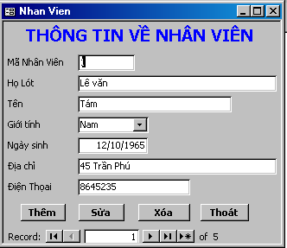
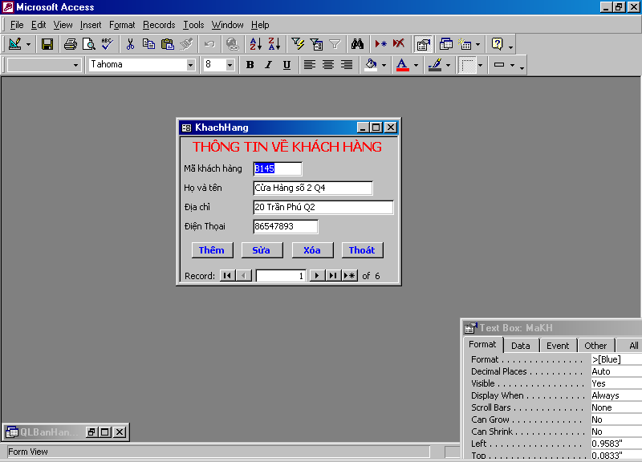

Câu 10:
Thiết kế Form theo mẫu sau: Sử dụng Command Wizard thiết kế các nút lệnh cho phép: Thêm, Sửa, Xóa, Thoát
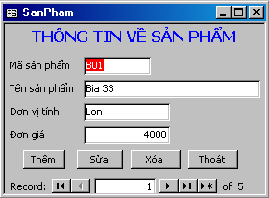

Câu 11:
Thiết kế Main Form và Sub Form theo mẫu sau: Form chính dạng Cột (Column) lấy dữ liệu từ bảng HOADON. Form phụ (Sub Form) dạng bảng (Datasheet) lấy dữ liệu từ bảng ChiTietHD
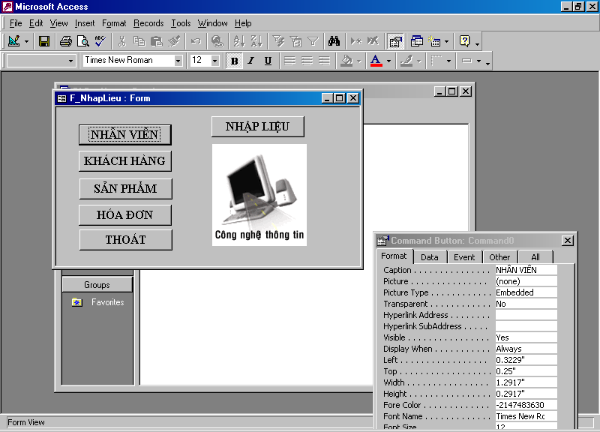
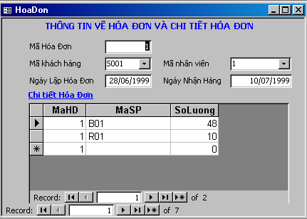

Câu 12:
Sử dụng Design View để thiết kế Form theo mẫu trên bên phải
Yêu cầu: Xây dựng nhóm Macro để cho phép người sử dụng nhấn vào các nút lệnh cho phép mở các Form trên
Câu 13:
- Tạo truy vấn có các vùng như sau: NgaylapHD, TenSP, SoLuong, DonGia, ThanhTien:[Soluong]*[DonGia]
- Lưu Truy vấn với tên là : Q_ThongKe
- Dùng công cụ Wizard để tạo báo cáo lấy dữ liệu từ Query trên
- Yêu cầu: Báo cáo theo nhóm là vùng TenSP
- Dùng Design để thiết kế lại báo cáo theo mẫu Report như sau:
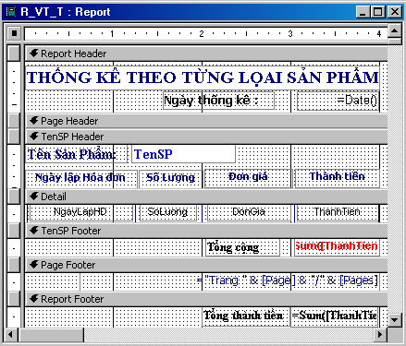

Kết quả của Report sau khi thi hành
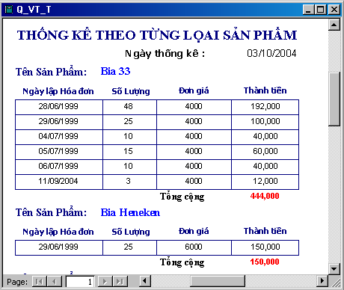

Câu 14:
Tạo truy vấn có các vùng như sau:
- HoTenKH, DiaChi, DienThoai từ bảng KHACHHANG
- MaHD, NgayLapHD từ bảng HOADON
- HoTenNhanVien:[HoNV]& “ ” &[TenNV] từ bảng NHANVIEN
- TenSP, DonViTinh, DonGia từ bảng SANPHAM
- SoLuong từ bảng CHITIETHD
- Tạo một tham số trong truy vấn từ cột MaHD như sau:[Nhập mã Hóa đơn:]
- Lưu Truy vấn với tên là Q_HoaDon
- Dùng công cụ Wizard tạo một báo cáo theo yêu cầu như sau:
- Báo cáo nhóm là vùng TenKH
- Và trong nhóm cùng giá trị vùng TenKH, Báo cáo theo nhóm là vùng MaHD
- Lưu lại Báo cáo với tên là R_HoaDon
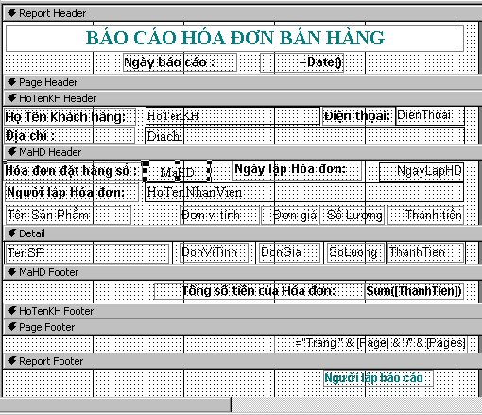
- Dùng Design để thiết kế lại Báo cáo theo mẫu Report như sau:

Kết quả thi hành Report: Sau khi Nhập Mã Số Hóa Đơn là: 2
